24.4.2 计算圆锥的侧面积与全面积 导学案

学习目标：理解圆锥侧面积计算公式、全面积的计算方法，并会应用公式解决问题．
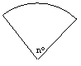
学习重点：圆锥侧面积和全面积的计算公式．网]
学习难点：综合弧长与扇形面积的计算公式计算圆锥的侧面积．

一、温故知新
1.半径为R，圆心角为n°的扇形弧长为l_{扇形}= .
在半径为R的圆中，圆心角n°的扇形面积S_{扇形}= = .
2.圆锥的再认识：
（1）底面半径r
（2）圆锥的高h：连接顶点与底面圆心的线段.
（3）圆锥的母线R
把连接圆锥 的线段叫做圆锥的母线。
请在右图中标出字母,那么r、h、R之间有怎样的数量关系呢？
公式一：
练习：
1.根据下列条件求值（其中r、h、R分别是圆锥的底面半径、高线、母线长）
(1) R= 2，r=1 ，则h=_______。
(2) h= 3, r=4 ，则R=_______。
(3) R=10, h=8 ，则r=_______。
二、课堂探究
1.圆锥的侧面展开图是 形。
2.圆锥的侧面展开图与圆锥之间有什么对应关系？
①侧面展开图____________=圆锥_____________
②侧面展开图____________=圆锥_____________
例1：某扇形的半径R=10，圆心角n=144°，用这个扇形围成一个圆锥的侧面。
(1)则这个圆锥的底面半径r=_______。(2)这个圆锥的高h=_______。

练习：
一个圆锥的侧面展开图是一个圆心角为120°，弧长为20π的扇形，该圆锥底面的半径r=________，母线R=_________。

3.如何计算圆锥的侧面积？
(1)圆锥的侧面积=侧面展开图____________
(2)猜想：
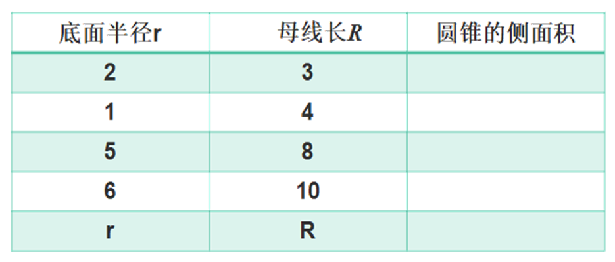
提示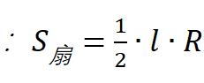
证明：S_{侧}=_______________=_______________。
S_{侧}=_______________；S_{全}=S_{侧}＋S_{底}= 。[来
例2:已知一个圆锥的底面半径r为2cm，母线长R为3cm，则这个圆锥的侧面积为_____cm²，全面积为_____cm²。（结果保留π）

练习：
1.根据下面条件,求圆锥的侧面积和全面积
(1)r=3cm， R=5cm;
(2)h=12cm, r=5cm;
(3)h=8cm, R=10cm。

例3：蒙古包可以近似看作由圆锥和圆柱组成，二蛋如果想要用毛毡搭建1个底面积为48m²,高（h₁+h₂）为5m，外围高(h₂)2m的蒙古包，至少需要多少平米的毛毡？（π取3）

